|  |
| --- |
|  |
| Логотип приложения |
| **QR own** |
| **Концепт-документ** |

1. Введение

Мечтали ли вы когда-нибудь нарисовать свой QR код, чтобы прочитав его можно было перейти на вашу ссылку? Тогда можете обратиться к нам.

1. Жанр и аудитория

Приложение QR own относиться к приложениям для закодирования и легкодоступности информации определённым пользователям.

Приложение ориентировано на узкую и определённую аудиторию, минимальный возраст пользователя – 18 лет. Которым нужно уменьшить информацию и сделать видимой для определённых людей.

Основные особенности приложения

Ключевые особенности приложения:

Красивый дизайн.

Понятный всем интерфейс.

Хорошая система защиты данных.

Множество функций полезных для пользователя.

Невысокие требования к технике.

Цена.

Можно создать QR код для определённого круга лиц.

Приложение пригодно для издания на отечественный и иностранный рынок.

1. Описание приложения

Мы создаём приложение для сканирования и генерирования QR-кодов. С помощью нашего приложения вы сможете создавать большое множество QR кодов, которые в значительной степени уменьшат объём видимой информации. У каждой группы людей будет свой собственный код для сканирования QR кода. Это означает, что только определённый круг лиц может узнать информацию, которая закодирована в QR коде. В приложении будет доступно три иконки: 1. Сканер QR кода. В нём можно сфотографировать или добавить из галереи QR код. Также можно включить вспышку на телефоне. 2. Это генератор, в котором вы генерируете свой собственный Qr код и можете выбрать размер для него. 3. Это личный кабинет. В нём вы можете изменить настройки, узнать подробную информацию и выйти из приложения.

Преимущества:

Множество кнопок для выбора действий.

Лёгкий и понятный пользовательский интерфейс.

Своя собственная утилита (код) для сканирования QR кодов.

1. Пример интерфейса

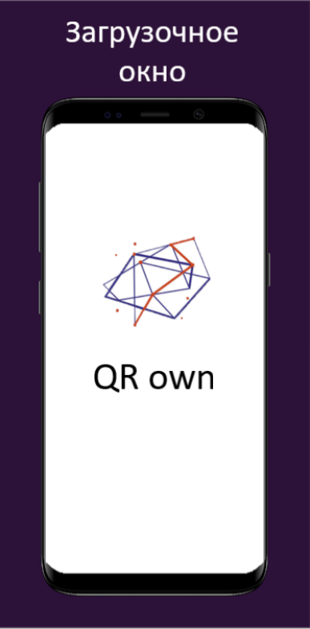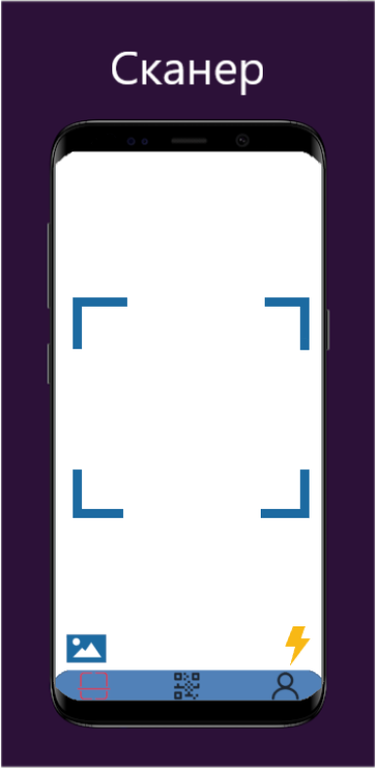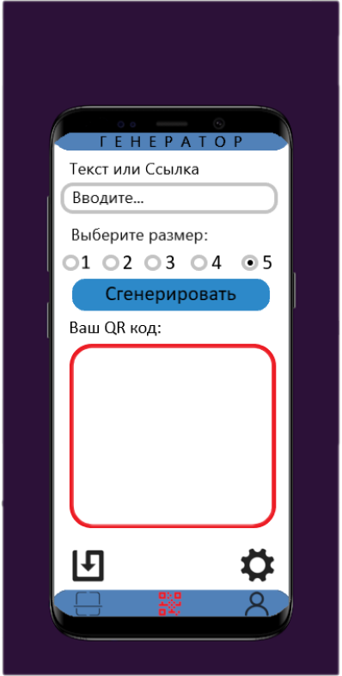

1. Сравнение и особенности позиционирования

Можно будет использовать для сканирования.

Для создания собственного кода, достаточно ввести текст и приложение само преобразует QR-код в картинку и сохранит на устройстве.

Только в нашем приложении есть уникальная особенность: информацию на вашем QR коде могут увидеть только определённые люди. Так же будет режим генерации и сканирования стандартных QR кодов.

Наше приложение имеет сходство с обычными сканерами, но имеет очень интересную особенность о которой было сказано выше.

1. Платформа

Разработка приложений для иных платформ кроме Android не планируется.

Мы взяли платформу Андроид, так как она имеет очень большое распростронение, камера присутствует на многих версиях смартфонов и устройств на Андроид.

Требования будут небольшие, так как данные хранятся на сервере, а максиум что потребуется это вычеслительная мощь для перевода из двоичного кода.

1. Стек технологий

Java Skript и Android Studio.